Муниципальное бюджетное учреждение дополнительного образования

Новосибирского района

**«Станция юных натуралистов»**

**Всероссийский конкурс экологических и экопросветительских проектов «Волонтёры могут всё»**

**Номинация – «Цветущая планета»**

ПРОЕКТ

«Цветочный орнамент»

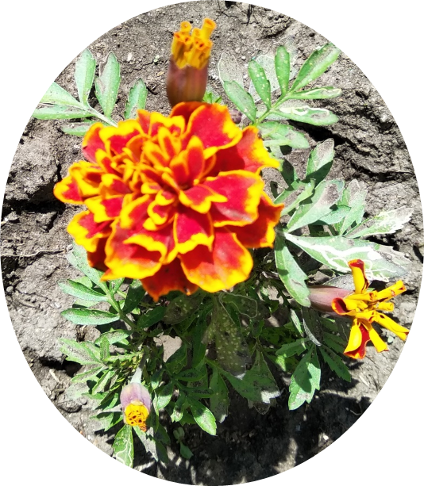**Авторы: Гайсин Тимофей**,

ученик 3 Б класса, Краснообская СОШ №1,

**Дейснер Лилия**,

ученица 3 А класса, Краснообская СОШ №2

**Руководитель: Луфт Софья Игоревна**,

педагог дополнительного образования

первой квалификационной категории

МБУДО НР «СЮН»

Краснообск 2021

**Паспорт проекта**

1. Полное название проекта – «Цветочный орнамент»

2. Организация-заявитель проекта:

Муниципальное бюджетное учреждение дополнительного образования Новосибирского района «Станция юных натуралистов» (Новосибирская область, Новосибирский район, р.п. Краснообск, зд.71, [syun@edunor.ru](mailto:syun@edunor.ru),

8 (383) 348-58-69)

3. Руководитель проекта – Луфт Софья Игоревна, педагог дополнительного образования первой квалификационной категории МБУДО НР «СЮН»

4. ФИО авторов проекта - Гайсин Тимофей, ученик 3 Б класса, Краснообская СОШ №1; Дейснер Лилия, ученица 3 А класса, Краснообская СОШ №2.

5. Цель - – создать цветочную композицию на клумбах у входа на Станцию юных натуралистов

6. Задачи проекта:

• подобрать растения для выращивания на клумбах

• разработать схему посадки и рассчитать необходимое количество растений

• произвести подготовительные работы (заготовить почву, семена)

• вырастить рассаду цветов, высадить их согласно схеме

• ухаживать за клумбой в течение лета (рыхление, полив, прополка)

7. Целевая аудитория проекта – дети с летней площадки, родители и прохожие

8. Сроки и период реализации проекта – март – сентябрь 2019 года.

9. География проекта – клумбы возле входа на Станцию юных натуралистов.

**Содержание**

Введение……………………………………………………………….4

1. Подготовительный этап…………………………………………..............5
2. Основной этап…………………………………………………………......7
3. Завершающий этап……………………………………………………...…8

Заключение……………………………………………………………..9

Список использованных источников………………………………...10

Приложение №1……………………………………………………….11

Введение

Цветники и клумбы влияют на эмоциональное состояние человека, украшают окружающую среду. На территории у входа на Станцию юных натуралистов есть клумбы, которые нуждаются в уходе и выглядят, по нашему мнению, недостаточно красиво. Анализ территории показал, что одна клумба почти всегда затенена. Три клумбы почти на протяжении всего дня находятся на солнце.

Мы хотим привлечь внимание людей к красоте, которая их окружает. Поэтому мы решили посадить цветы на клумбах возле входа на станцию юннатов.

Цель – создать цветочную композицию на клумбах у входа на СЮН

Для того, чтобы достичь цели мы определили задачи:

* подобрать растения для выращивания на клумбах
* разработать схему посадки и рассчитать необходимое количество растений
* произвести подготовительные работы (заготовить почву, семена)
* вырастить рассаду цветов, высадить их согласно схеме
* ухаживать за клумбой в течение лета (рыхление, полив, прополка)

**Ожидаемые результаты:** создадим цветочную композицию на клумбе, научимся ухаживать за растениями, узнаем о видовом разнообразии цветочных культур, привлечём внимание к благоустройству территорий.

**Сроки реализации проекта**: март 2019 – сентябрь 2019.

**Характеристика этапов**

|  |  |  |
| --- | --- | --- |
| Этап | Действия | Сроки проведения |
| 1. Подготовительный | Закупка семян, планирование композиции клумбы и видового состава растений (Приложение №1). | март |
| 1. Основной | Посев семян, наблюдение, полив и уход за растениями. Пересадка.  Подготовка клумб к высадке цветов.  Высадка рассады цветов на клумбы согласно плану. Уход за клумбами. Мастер-класс по созданию украшений на клумбы из пластиковых бутылок. Представление работы на детском лагере. | апрель-июнь |
| 1. Завершающий. | Фотографирование клумб. Сбор семян цветов для выращивания в следующем году. | сентябрь |

1. Подготовительный этап
   1. Подбор растений для выращивания

Однолетние растения декоративны и цветут продолжительное время, годны на срезку в букеты. К ним относятся следующие растения: астры, настурция, ноготки, эшшольция, антирриниум (львиный зев), тагетес (бархатцы), цинния, космея, петунья.

Двулетние растения разнообразны, их можно использовать для весеннего оформления участков, для озеленения помещения. К таким растениям относятся: маргаритки, незабудка, колокольчик, фиалка.

Для посадки на клумбы мы выбрали несколько однолетних растений: бархатцы, астры, львиный зев, васильки.

Бархатцы

Благодаря природной красоте бархатцев, а также из-за продолжительного периода цветения их используют для декоративного оформления городских парков, садовых участков и придомовых территорий. Место посадки зависит от размеров куста. Так гигантские, высокорослые или среднерослые сорта бархатцев используются для оформления центра клумб или фоновой части цветника, а из низкорослых растений формируют красочные цветочные бордюры. Для посадки на клумбы мы выбрали средне- (45-60 см); и низкорослые (25-45 см) бархатцы. Бархатцы растут и обильно цветут все лето, до первых заморозков, после наступления которых быстро погибают [5].

Цветы бархатцы являются теплолюбивыми растениями, поэтому их нужно сажать на солнечных участках, хотя легкая тень им не навредит. Самой лучшей температурой, которая нужна для оптимальной вегетации и полноценного цветения, считается диапазон от +20°C до +23°C. При более прохладных температурных условиях ростки замедляют свой рост, а листья приобретают бледно-зеленую окраску. Первые заморозки обычно приводят к гибели растений. На чрезмерно затененных местах рост побегов ускоряется, а цветение угнетается. Засуху эти растения переносят довольно легко, а вот излишняя влажность почвы может вызвать загнивание соцветий [1].

Васильки

Василёк − однолетнее или двулетнее растение с прямым стеблем высотой до 50—80 см. Бывают белые, голубые, жёлтые, розовые, фиолетовые, синие, красные и бордовые. Цветёт василёк с июня и до поздней осени. Растение неприхотливое, засухоустойчивое и морозостойкое. Очень любит солнце. Может расти на одном месте до 10 лет и при этом сохранять пышное цветение. Практически не подвержено болезням. Благодаря своей неприхотливости и красивому цветению, очень распространено у садоводов [6].

Карликовые астры широко распространены среди цветоводов. Высота кустов не превышает 25 см.

Цветок данной астры представляет собой соцветие в виде шара фиолетовой окраски и диаметром до 6 см.

Данное растение является холодостойким и может с лёгкостью перенести воздействие кратковременных заморозков, тем не менее лучше всего растёт в солнечных открытых местах. В период активного роста необходимо наличие плодородной и хорошо увлажнённой почвы. Наиболее популярна при украшении бордюров, вместе с тем используется для посадки на клумбах.

Высевать семена астры для рассады нужно на рубеже марта-апреля, а в период с конца мая по начало июня уже высаживать саму рассаду в грунт. Бордюрная астра нуждается в периодической прополке, взрыхлении почвы и поливе. Период цветения у бордюрной разновидности – август-сентябрь [3].

Львиный зев

Данный цветок представлен полукустарниками, а также травянистыми растениями, у которого имеются прямые побеги высотой от 15 до 100 сантиметров. Окрас у них может быть желтым, нежно-палевым, белым, розовым, красным (все оттенки). Цвести данное растение начинает в июле, а заканчивает после первых осенних заморозков.

Зачастую львиный зев, который в диких условиях растет как многолетник, садоводы растят в качестве однолетника. В садовом дизайне такой цветок растят как бордюрный, однако он может украсить и клумбу, и зеленый газон (если львиный зев высадить группами).

Такой цветок является нетребовательным в уходе и ему нужны лишь своевременные поливы, прополки, подкормки, а также надо систематически рыхлить поверхность грунта [2].

После выбора растений мы произвели закупку семян. В ходе выполнения проектной работы нас ожидали расходы.

Оборудование (лопаты, перчатки, совки, грабли, лейки, горшочки для рассады, стаканчики) и материалы для мастер-класса (пластиковые бутылки, акриловые краски, ножницы, скотч) были на СЮН.

Семена и грунт мы приобретали в магазине.

Таблица 1: Расходы

|  |  |  |
| --- | --- | --- |
| Что | Количество | Стоимость |
| Грунт | 2 мешка 6л | 114 р |
| Семена | 9 пакетиков | 211 р |
|  | Итог: | 325 р |

* 1. Разработка схемы посадки. Стилистика цветника

Лето – сезон ярких красок и благоухания природы, поэтому мы решили, что наши клумбы будут засажены цветами разных цветов. Для оранжево-красного цвета выбрали бархатцы и львиный зев. Синего и голубого цвета добавят васильки и карликовые астры.

Нами была разработана схема посадки растений, чтобы создать цветочный узор (орнамент). Зелёная клумба была засажена бархатцами в виде треугольника (Приложение №1). На красной клумбе бархатцы располагались в ряды. Мы старались спланировать композицию таким образом, чтобы растения не загораживали друг друга, поэтому среднерослые бархатцы расположили на заднем плане [5].

1. Основной этап
   1. Выращивание рассады однолетних цветов

Осуществили посев семян в емкости, наблюдали, поливали и ухаживали за растениями. После появления двух настоящих листьев рассадили в индивидуальные стаканчики (рис.1).

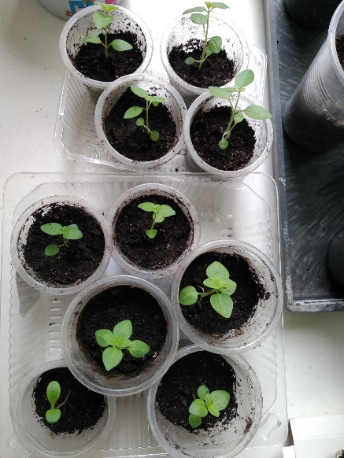 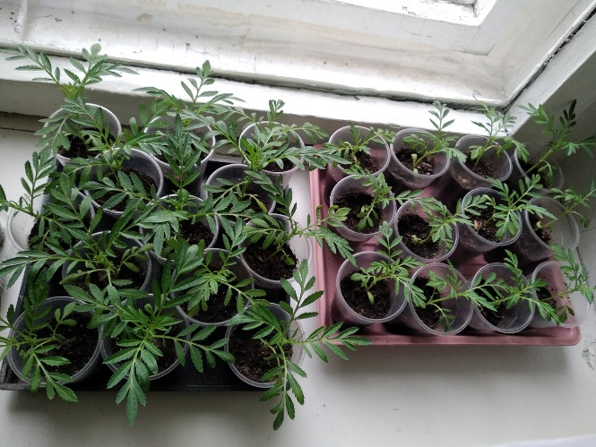

Б

А

**рис.1** А- пересадка львиного зева, Б- пересадка бархатцев

* 1. Подготовка посадочных мест и высадка рассады

В мае мы вскопали клумбы, подготовили их к высадке цветов. В конце мая-начале июня мы высадили рассаду цветов согласно плану. Сначала сделали лунки и хорошо их полили, далее поместили саженцы, засыпали землёй и немного уплотнили её (рис.2).

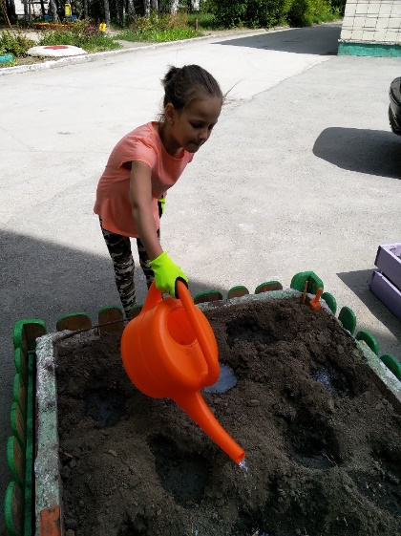 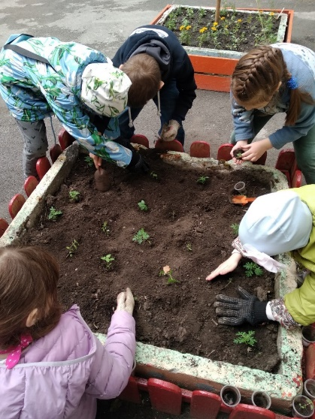 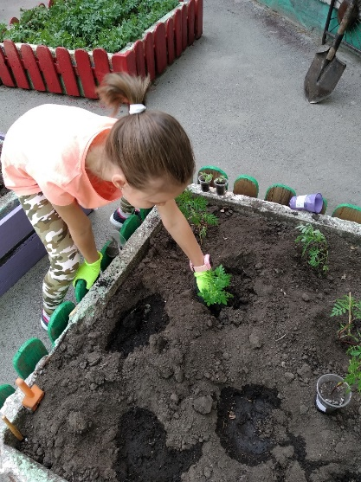

В

Б

А

**рис.2** А- подготовка лунок, Б- высадка львиного зева, В- высадка бархатцев

Было высажено на клумбы: 4 пушистых низкорослых, 18 среднерослых бархатцев, львиный зев – 18штук, астры – 2 штуки, васильки – 3 штуки.

Излишки рассады были высажены на соседние клумбы.

* 1. Уход за растениями

Во время летнего лагеря мы научились ухаживать за посадками: поливать, пропалывать и рыхлить почву. Также мы провели мастер-класс по созданию украшений на клумбы из пластиковых бутылок. Наши клумбы украсили цветы, пчёлы, бабочки, лягушка и даже крокодил. Мы представили работу на детском лагере, рассказали о проекте (рис.3).

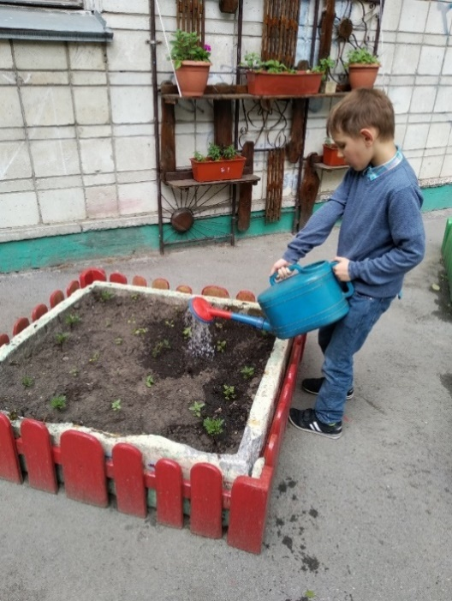 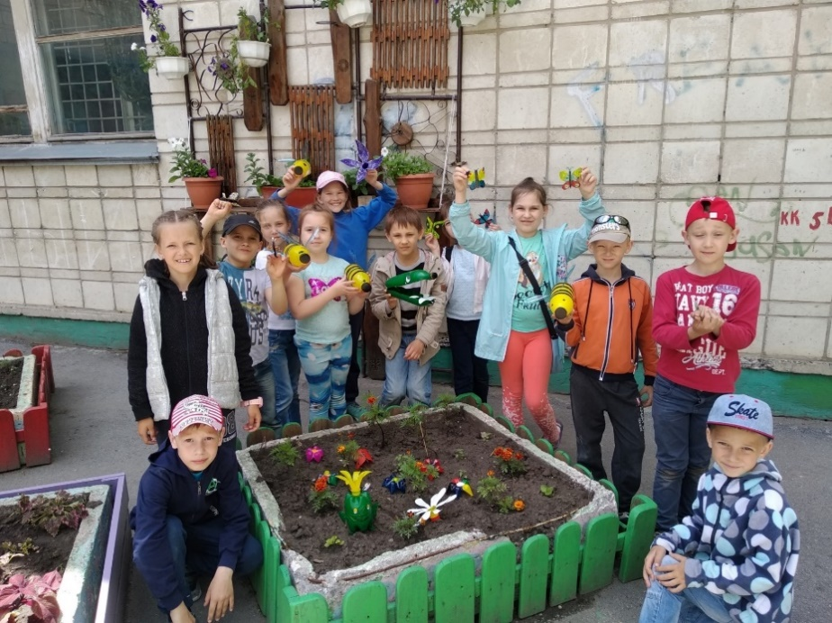

А

Б

**рис.3** А- полив, Б- фото с участниками мастер-класса

1. **Завершающий этап**

В сентябре мы сфотографировали клумбы и увидели, как выросли наши цветы (рис.4). Перед наступлением холодов собрали семена цветов для выращивания в следующем году. Нам очень понравилось то, что получилось у нас в итоге.

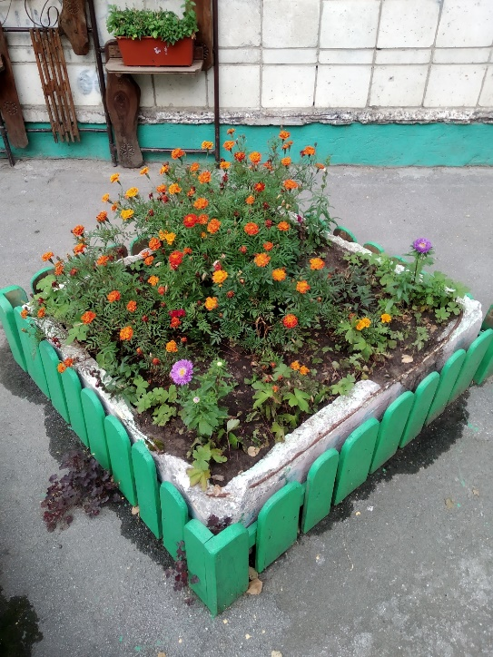 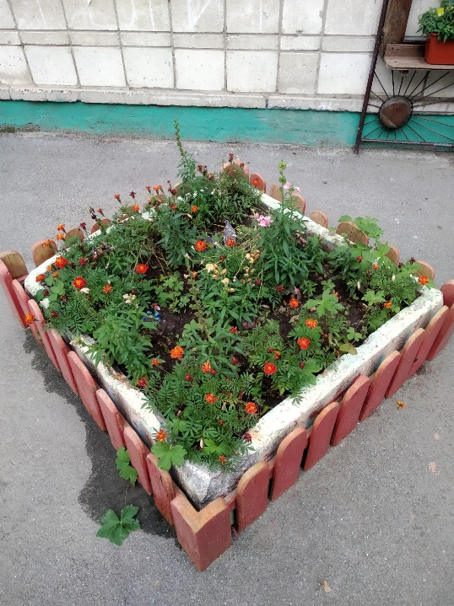

А

Б

**рис.4** А- зелёная клумба, Б- красная клумба

Нашей целью было создание цветочной композиции на клумбах у входа на СЮН. С помощью литературных источников мы определили какие растения подходят для выращивания на клумбах. Научились заготавливать почву и посадочный материал, планировать композицию клумбы и ухаживать за ней. Ребята с летней площадки с радостью присоединялись к нам и помогали ухаживать за клумбами. Потом они рассказали родителям о том, как важно поддерживать красоту и порядок вокруг.

Цель проекта достигнута.

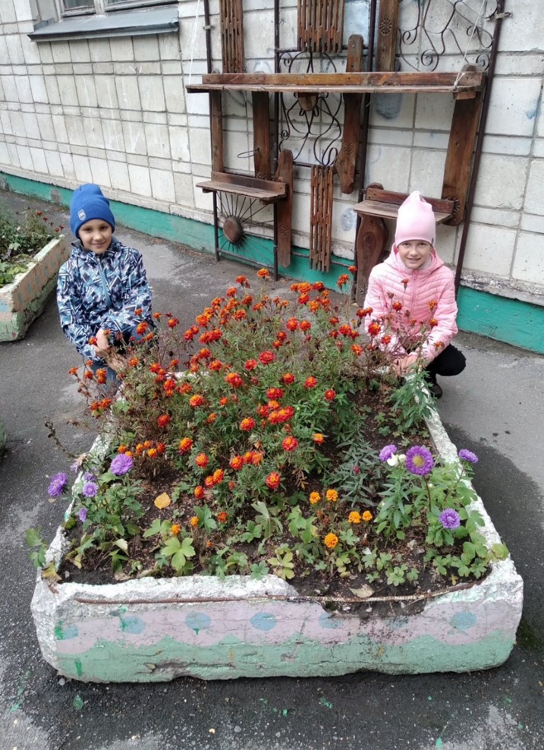

**рис.5** Зелёная клумба с бархатцами, астрами и львиным зевом 12 сентября

Заключение

У нас получилось создать красивый цветочный орнамент на территории Станции юннатов (рис.5). Мы научились ухаживать за растениями и узнали о видовом разнообразии цветов. Эти клумбы всё лето радовали ребят, педагогов и прохожих.

Перспективы

На следующий год мы хотим продолжить выращивать рассаду цветов для клумб и разнообразить наши клумбы другими растениями.

**Список использованных источников:**

1. Бархатцы/[Интернет-источник]: <https://nashzelenyimir.ru/бархатцы/>
2. Львиный зев: все нюансы выращивания из семян, посадки и ухода / [Интернет-источник]: https://sadachanik.ru/lvinyj-zev-vse-nyuansy-vyrashhivaniya-iz-semyan-posadki-i-uxoda.html
3. Самые популярные сорта карликовых и низкорослых астр/ [Интернет-источник]: https://mister-sadovnik.ru/populyarnye-sorta-karlikovyh-i-nizkoroslyh-astr/#bordyurnaya-karlikovaya-astra
4. Сапелин А. Ю. Садовые композиции. Уроки садового дизайна. М.: Фитон+, 2010.
5. Цветоводство: учебное пособие (электронное) /сост. Т.Н. Тутова. Ижевск: ФГБОУ ВПО "Ижевская ГСХА", 2014. 357 с. URL:http://portal.izhgsha.ru/index. php?q=docs&parent=4544.
6. Цветок василёк/ [Интернет-источник]: <http://mirplaneta.ru/tcvetok-vasilek-foto-opisanie-primenenie-sorta.html>

Приложение №1

Схема высадки растений

- карликовые астры;

- бархатцы низкорослые;

- бархатцы среднерослые;

- васильки;

- львиный зев



зелёная клумба



красная клумба